**Instalando ionic**

Vamos a <https://ionicframework.com/>

**Instalar Ionic y cordoba**

npm install –g cordova ionic

versiones que se instalaron

ionic 4.3.1

cordova 8.1.2

**Que es ionic**: es un framework que nos permite crear aplicaciones para ios y android usando css y javascript, usando marcos de trabajo parecidos a bootstrap, para eso ionic usa angular como motor de la aplicación es decir angular procesara la información de las peticiones http, la data, conectarse a servicios etc, y ionic se encargara de que la aplicación se encargara de mostrar la aplicación como se debe de ver en un celular o dispositivo móvil. Al pasar todo esto por el **framework de cordova** al final obtendremos una aplicación totalmente nativa.

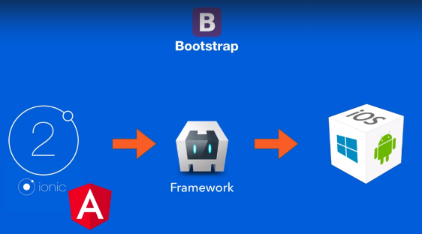

Ionic trabaja con:

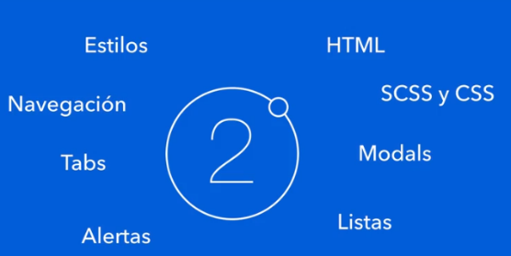

Angular usara:

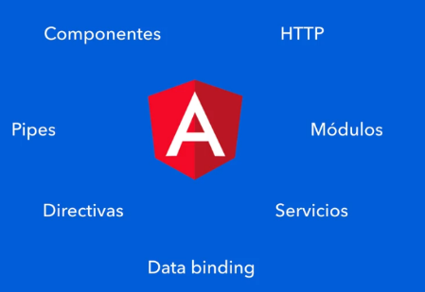

Si le **inyectamos a cordova** tendremos acceso a la cámara, 3dtouch, contactos, browser, calendario, share, archivos, shakes, giroscopio, geolocalizacion, clipboard etc.

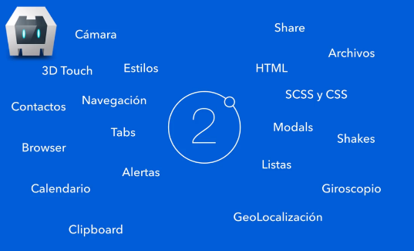

Creando la primera aplicación

Vamos a la pagina de ionic en la documentacion observaremos el comando

ionic start myApp tabs

myApp es el ejemplo del nombre de la aplicacion

veremos 3 temas escogeremos el blanco que es la que esta todo en blanco

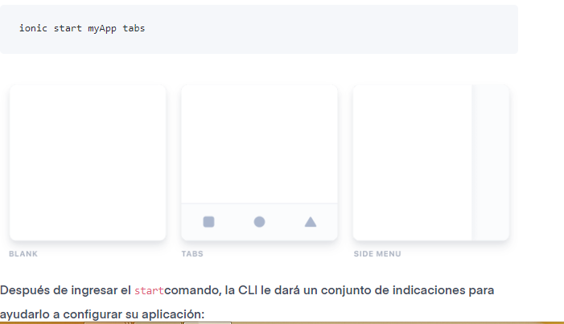

De aquí que el comando ionic start myApp tabs corresponda a la plantilla del medio que se llama tabs.

Esto me creara el proyecto e iniciara un commit.

> git commit -m "Initial commit" --no-gpg-sign

[master (root-commit) 6f6dffd] Initial commit

29 files changed, 7126 insertions(+)

[INFO] Next Steps:

- Go to your newly created project: cd .\1-app

- Get Ionic DevApp for easy device testing: https://bit.ly/ionic-dev-app

